**P O N A V LJ A NJ E**

**O b i lj e ž j a v o d a s t a j a ć i c a; Ž i v i s v i j e t u v o d a m a s t a j a ć i c a m a**

1. Zašto se bara, močvara, lokva i jezero nazivaju **vodama stajaćicama**?

___________________________________________________________________________.

2. **Nacrtaj i imenuj** vode stajaćice (pazi na veličinu)!

3. Za **točne tvrdnje** zaokruži **DA**, a za **netočne NE**:

Sve vode stajaćice imaju slatku vodu. ……………………..………….……. DA NE

Rodu nije moguće vidjeti kraj bare. ..………………………………..……… DA NE

Bjelouška nije otrovna. ……………………….…………..……………….. DA NE

Barska kornjača živi u brzim tekućicama ……….…………….…………….. DA NE

Štuku srećemo i u vodama stajaćicama ……………………………….…..…… DA NE

Vretence je biljka. ……….………..…….………………..……………….….. DA NE

Čaplja je vezana uz život u stajaćicama jer se ondje sklanja i traži hranu. DA NE

4. **Zelenom bojom** zaokruži **životinjske vrste** vezane uz stajaćice.

vretence pastrva šaran trska lokva

rogoz bjelouška barska kornjača komarac

som puž barnjak obrubljeni kozak jezero

divlja patka štuka močvara barska perunika

5. Različitim bojama **spoji parove**!

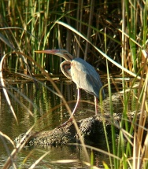 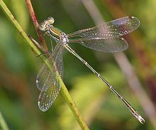 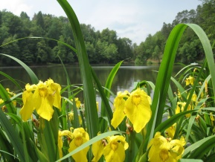 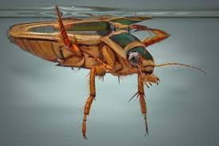

vretence obrubljeni kozak čaplja barska perunika